Kanjerkring
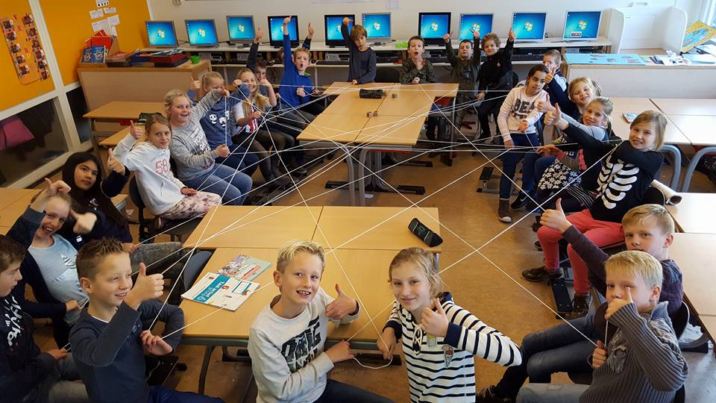
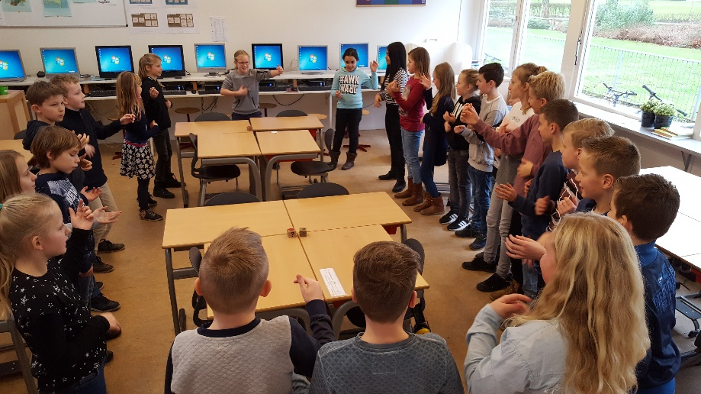
De kanjerkring is een werkvorm van de Kanjertraining waarbij kinderen een aantal sociale vaardigheden leren. We leren overleggen, een gesprekje voeren, vragen stellen, onszelf voorstellen, kritiek geven en ontvangen, vertrouwen te hebben in onszelf en een ander en klasgenoten complimenten te geven. In de kanjerkring bespreken we ook gebeurtenissen die hebben plaatsgevonden in onze klas. We proberen elkaar te helpen, tips te geven en samen naar oplossingen te zoeken. Daarnaast gebruiken we de kanjerkring om elkaar nog beter te leren kennen en door middel van oefeningen samen plezier te maken!

Vetrouwensoefeningen
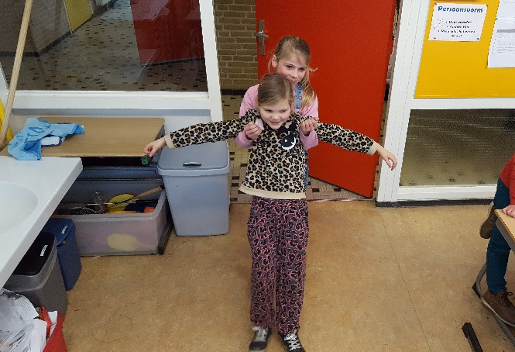
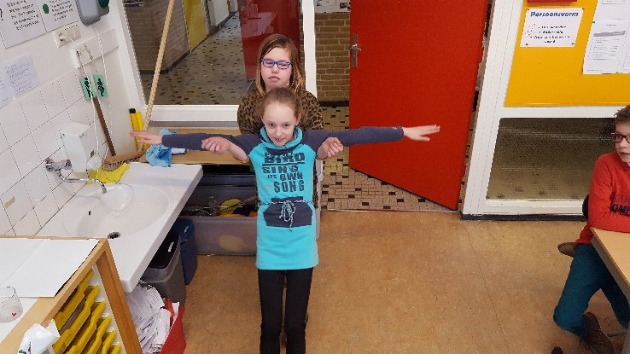
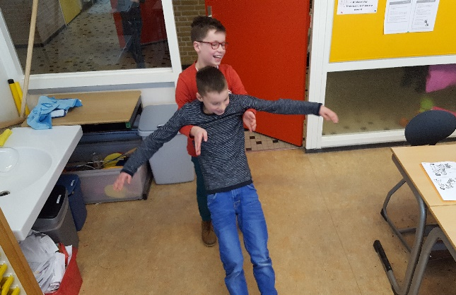
Eén van de belangrijkste regels van de Kanjertraining is: wij vertrouwen elkaar. Elke kanjerles sluiten we af met een fysieke vertrouwensoefening. Deze oefening doen we soms met de hele klas, maar ook vaak in tweetallen. Op onderstaande foto’s is een voorbeeld te zien van hoe wij zo’n vertrouwensoefening met onze witte pet op uitvoeren. De kinderen vragen eerst aan elkaar of ze te vertrouwen zijn. Vervolgens laat één kind van het tweetal zich als een plank vallen en wordt hij of zij opgevangen door de ander.

